Cikk címkék importálása
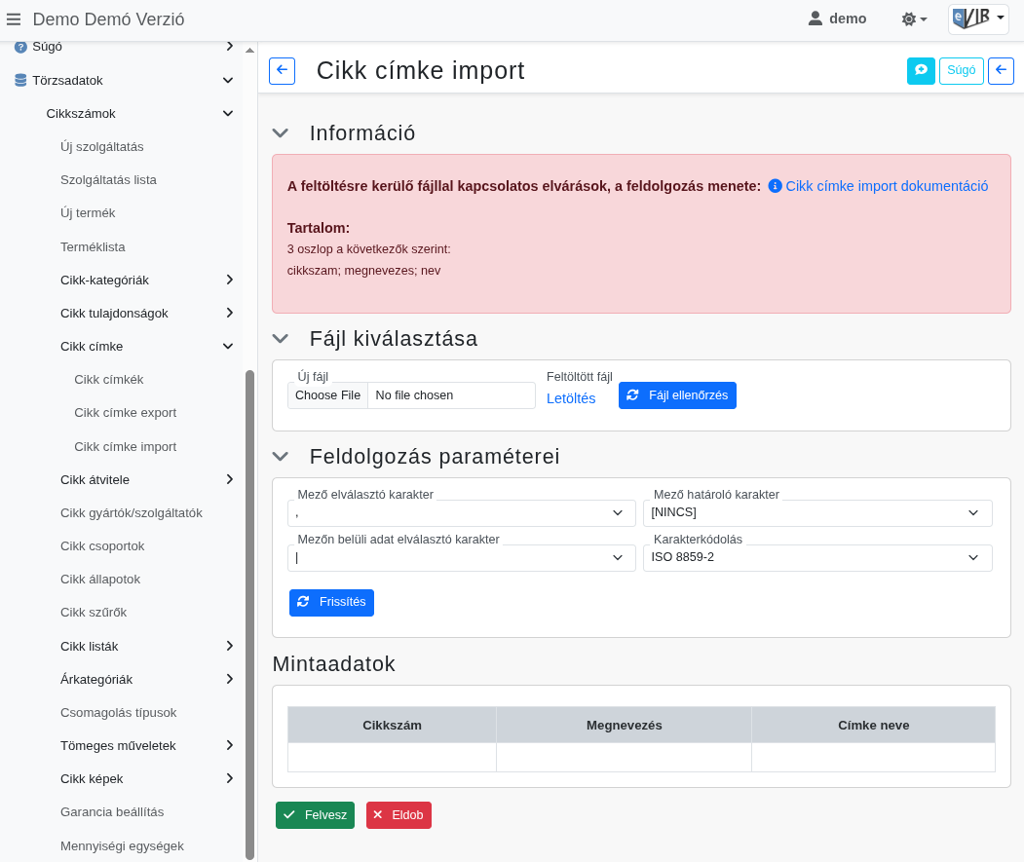
A cikk címkék importálását a Törzsadatok → Cikkszámok → Cikk címke → Cikk címke import menüpontban lehet elindítani.
Az importálás az eVIR-ben egységes felület kialakítással, de adattípusonként külön menüpont alatt működik , általános leírása a:
- CSV, XLSX importálás oldalon olvasható.

Tartalom
Például:
3 oszlop a következők szerint:
cikkszam; megnevezes; nev

A feldolgozás menete
Ha a címke nem szerepel az adatbázisban, akkor felvesszük újként.
Ha a cikkszám szerepel a fájlban, akkor csak azok a cimkék lesznek import után hozzárendelve, amelyek a táblázatban megtalálhatók.
Ha a címke mező üresen van hagyva, akkor egy címke sem lesz hozzárendelve az importálás után.
A megnevezés mező tartalma NEM kerül frissítésre!

Kapcsolódó oldalak:
- Cikkszám tömeges műveletek
- Termékek
- Cikk címke beállítás
- Webshop cikk tulajdonságok
- Export / Import
- CSV, XLSX importálás
- CSV, XLSX, JSON export

